湖南省邵阳市2014年中考物理试题（word解析版）

一、选择题（每小题四个选项中，只有一项最符合题意。本大题共18个小题，每小题2分，共36分）
1．（2分）（2014•邵阳）自行车是节能环保的交通工具，为了方便市民，我市在市区不同位置设立了自行车停取处．一天，小明用卡取自行车去上学，如图所示，在行驶途中，他说自己是“静止”的，所选择的参照物是（ ）
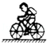
 | A． | 公路两旁的房屋 | B． | 公路两旁的树 | C． | 他骑的自行车 | D． | 对面驶来的汽车

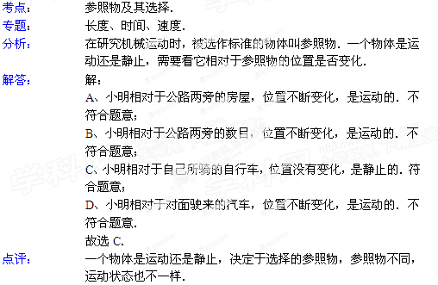
2．（2分）（2014•邵阳）下列说法不正确的是（ ）
 | A． | 发现有人触电，应立即用手将触电人拉开
 | B． | 同名磁极相互排斥，异名磁极相互吸引
 | C． | 汽车轮胎刻有花纹是为了增大摩擦
 | D． | 声音是由物体的振动产生的

考点： | 触电危害及常见的触电类型与预防；增大或减小摩擦的方法；声音的产生；磁极间的相互作用．
专题： | 应用题；其他综合题．
分析： | （1）人是导体，所以让人直接去拉触电的人，使得救人的人也会触电；  （2）磁极间的作用规律是：同名磁极相互排斥，异名磁极相互吸引；  （3）摩擦力的大小与压力和接触面的粗糙程度有关；  （4）一切声音都是由物体振动产生的，当振动停止，发声也会随着停止．
解答： | 解：A、人是导体，所以让人直接去拉触电的人，使得救人的人也会触电，故若现有人触电，应先切断电源，故错误但符合题意；  B、磁极间的作用规律是：同名磁极相互排斥，异名磁极相互吸引；故正确但不符合题意；  C、汽车轮胎刻有花纹是通过增大接触面的粗糙程度的方法增大摩擦力的，故正确但不符合题意；  D、一切声音都是由物体振动产生的，当振动停止，发声也会随着停止，故正确但不符合题意；  故选A．
点评： | 该题考查了安全用电的方法、磁极间的作用规律、增大摩擦力的方法和声音的产生条件，是一道综合题．

3．（2分）（2014•邵阳）一根质量分布均匀的铅笔芯，用去一半后，没有发生明显变化的物理量是它的（ ）
 | A． | 质量 | B． | 体积 | C． | 长度 | D． | 密度

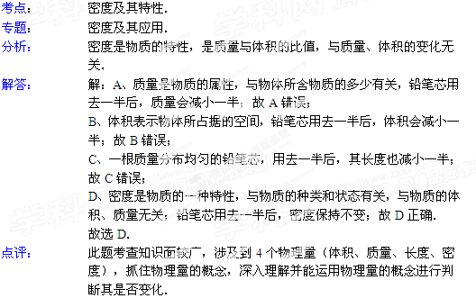
4．（2分）（2014•邵阳）今年“六．一”儿童节，“心得乐”面对面爱心捐助活动在我市城南公园举行，杨杨收到了爱心人士捐赠的新衣服，当杨杨穿着新衣服走近穿衣镜时，他在穿衣镜中的像将（ ）
 | A． | 逐渐变大 | B． | 逐渐变小 | C． | 大小不变 | D． | 远离穿衣镜

考点： | 平面镜成像的特点、原理、现象及其实验方案．
专题： | 光的传播和反射、平面镜成像．
分析： | 平面镜成的像与物体是等大的，像和物距离平面镜的距离是相等的，像是虚像．
解答： | 解：平面镜所成的像与物体是等大的，当人靠近平面镜时，视觉上感觉像在变大，但实际上像的大小并没有变．所以，当杨杨穿着新衣服走近穿衣镜时，他在穿衣镜中的像大小不变．故ABD错误，C正确．  故选C．
点评： | 人的视觉感觉总是近大远小，即离像近感觉大，离像远感觉小，像的真实大小总与物相同．

5．（2分）（2014•邵阳）今年5月25日，我市部分地区遭受洪魔侵袭，小明利用天平测量一杯洪水的质量，当天平平衡时，放在右盘中的砝码及游码位置如图所示，由图可知，杯和洪水的总质量为（ ）
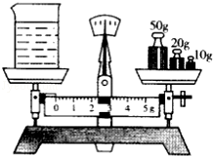
 | A． | 80g | B． | 82.4g | C． | 77.6g | D．[来源:学科网] | 83g
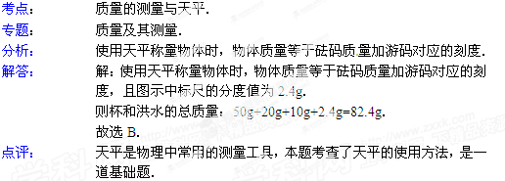

6．（2分）（2014•邵阳）2014年1月13日，我国“饱和潜水”首次突破300米，成功抵达深海313.15米处，居世界领先地位．在海水300米深处，海水产生的压强约为（海水密度取ρ=1.0×10³kg/m³，g取10N/kg）（ ）
 | A． | 3×10⁴Pa | B． | 3×10⁵Pa | C． | 3×10⁶Pa | D． | 3×10⁷Pa

考点： | 液体的压强的计算．
专题： | 计算题；压强、液体的压强．
分析： | 已知海水的深度，根据公式P=ρgh可求海水产生的压强；
解答： | 解：在海水300米深处，该处海水的压强约为：  P=ρgh=1.0×10³kg/m³×10N/kg×300m=3×10⁶Pa；  故选C．
点评： | 题考查了液体压强的计算和液体压强的特点，属于基础知识的考查，比较简单．

7．（2分）（2014•邵阳）为了节约电能，人们设计出一种由声控开关和光控开关共同控制楼道路灯的电路，要求只有当这两个开关都闭合（即夜晚有人经过发声）时，灯才亮，符合这一要求的电路是（ ）
 | A． | 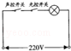 | B． | 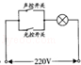 | C． | 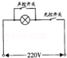 | D． | 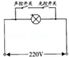

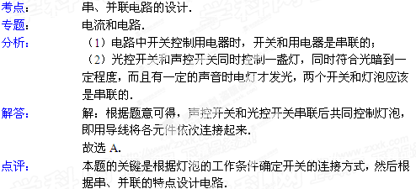
8．（2分）（2014•邵阳）某热水器内装有10kg的水，将这些水从20℃加热到70℃，水吸收的热量为[已知C_{水}=4.2×10³J/（kg•℃）]（ ）
 | A． | 2.1×10⁶J | B． | 2.1×10⁷J | C． | 8.4×10⁶J | D． | 8.4×10⁷J

考点： | 热量的计算．
专题： | 计算题；比热容、热机、热值．
分析： | 知道水的质量、水的比热容、水的初温和末温，利用吸热公式Q_{吸}=cm△t求水吸收的热量．
解答： | 解：Q_{吸}=cm△t  =4.2×10³J/（kg•℃）×10kg×（70℃﹣20℃）  =2.1×10⁶J．  故选A．
点评： | 本题考查了学生对吸热公式Q_{吸}=cm△t的掌握和运用，因条件已给出，难度不大．

9．（2分）（2014•邵阳）下列说法正确的是（ ）
 | A． | 物体吸收热量，它的内能减少
 | B． | 电能表是用来测量用电器两端电压的仪表
 | C． | 声音在真空中的传播速度比空气中大
 | D． | 重力的方向总是竖直向下的

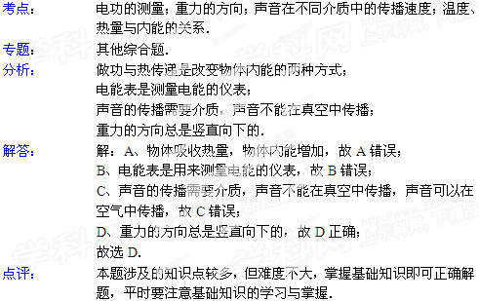
10．（2分）（2014•邵阳）如图所示，工人用250N的力F将重为400N的物体在10s内匀速提升2m，则此过程中（ ）
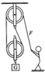
 | A． | 工人做的有用功为800J | B． | 工人做的总功为500J
 | C． | 滑轮组的机械效率为60% | D． | 拉力做功的功率为20W

考点： | 有用功和额外功；滑轮（组）的机械效率；功率的计算．
专题： | 功、功率、机械效率．
分析： | 由滑轮组的结构可以看出，承担物重的绳子股数n=2，则拉力F移动的距离s=2h．克服物体的重力所做的功是有用功，利用W=Gh即可求出有用功；拉力F与拉力移动距离的乘积为总功；有用功与总功的比值是机械效率；根据P=求出拉力的功率．
解答： | 解：有用功：W_{有}=Gh=400N×2m=800J；  拉力F移动的距离：s=2h=2×2m=4m；  拉力F所做的总功：W_{总}=Fs=250N×4m=1000J；  滑轮组的机械效率：η=×100%=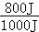×100%=80%；  拉力做功的功率：P==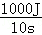=100W．  故选A．
点评： | 本题考查了学生对总功、有用功、机械效率以及功率的理解和掌握，正确求出有用功和总功是关键．

11．（2分）（2014•邵阳）2013年12月14日，嫦娥三号探测器“玉兔”成功着陆月球，表面进行科学探测试验．它所获得的科学数据与信息是通过以下哪种波传播到地球接收站的（ ）
 | A． | 超声波 | B． | 次声波 | C． | 电磁波 | D． | 无法确定

考点：[来源:Zxxk.Com] | 电磁波的传播．
专题： | 信息的传递．
分析： | 电磁波和声音都能传递信息，电磁波传播不需要介质，声音传播需要介质．
解答： | 解：嫦娥三号探测器“玉兔”成功着陆月球，表面进行科学探测试验．它所获得的科学数据与信息是通过电磁波传播到地球接收站的，电磁波传播不需要介质，声音传播需要介质．  故选：C．
点评： | 本题考查电磁波的传播，理解解答即可．

12．（2分）（2014•邵阳）如果不考虑温度的影响，导体的电阻的大小与下列哪个因素无关（ ）
 | A． | 导体的材料 | B． | 导体的长度 | C． | 导体的横截面积 | D． | 导体两端的电压

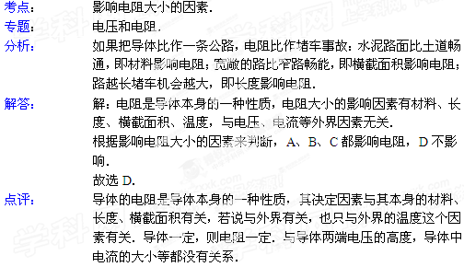
13．（2分）（2014•邵阳）可以直接从自然界获得的能源叫一次能源，必须通过消耗一次能源才能获得的能源叫二次能源．下列能源中，属于二次能源的是（ ）
 | A． | 煤 | B． | 石油 | C． | 天然气 | D． | 电能

考点： | 能源的分类．
专题： | 能源的利用与发展．
分析： | （1）一次能源是指可以从自然界直接获取的能源．如化石能源、风能、水能等．  （2）二次能源是指无法从自然界直接获取，必须经过一次能源的消耗才能得到的能源．如电能等．
解答： | 解：像煤、石油、天然气、风能、地热能等能源，可以从自然界直接获取的统称为一次能源．  电能是必须通过一次能源的消耗才能获得的，所以称为二次能源．  故选：D．
点评： | 本题主要是考查能源的分类，理解解答即可．

14．（2分）（2014•邵阳）甲同学拿着焦距为10cm的放大镜去看离他1.5m远处的乙同学，乙同学却通过放大镜看到了甲同学眼睛成正立放大的、清晰的虚像，则放大镜与甲同学的距离（ ）
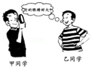
 | A． | 小于10cm | B． | 大于10cm小于20cm
 | C． | 大于20cm | D． | 等于10cm

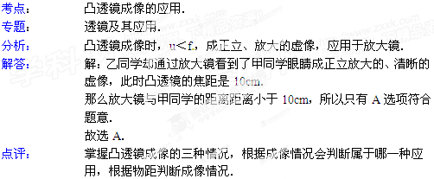
15．（2分）（2014•邵阳）下列哪种电器设备是利用电磁感应现象来工作的（ ）
 | A． | 电热器 | B． | 电动机 | C． | 发电机 | D． | 电磁铁

考点： | 电磁感应．
专题： | 电动机、磁生电．
分析： | 先要知道电磁感应现象原理的含义，闭合电路的一部分导体在磁场中做切割磁感线运动时，会产生感应电流，这叫电磁感应现象，其前提条件是施加运动，结果是产生电流．
解答： | 解：A、电热器的主要部件是发热体，利用电流的热效应工作的，故不符合题意；  B、电动机是利用通电线圈在磁场中受力转动来工作的，利用通电导线在磁场中受力的作用的原理工作的，故不符合题意；  C、发电机即通过线圈在磁场中做切割磁感线的运动，此时电路中会产生电流，故是电磁感应现象，故该选项正确；  D、电磁铁是利用电流的磁效应的原理制成的，故该选项不符合题意．  故选C．
点评： | 明确各设备的结构及工作原理，掌握电流的三种效应，即可解决本题．

16．（2分）（2014•邵阳）电炉丝与导线串联接到电路里，通电后电炉丝热得发红，而与之相连的导线却不怎么热，由焦耳定律可知，造成上述现象的主要原因是（ ）
 | A． | 通过电炉丝的电流比导线的电流小得多
 | B． | 通过电炉丝的电流比导线的电流大得多
 | C． | 电炉丝的电阻比导线的电阻小得多
 | D． | 电炉丝的电阻比导线的电阻大得多

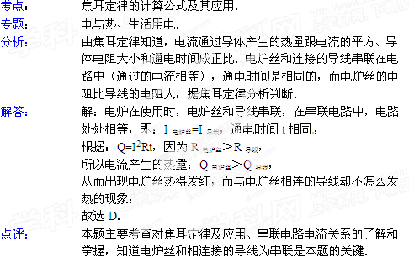
17．（2分）（2014•邵阳）有一天，雾、露、霜、雪四姐妹在一起争论自己的出生由来，谁也不认同谁，下列关于她们的说法中，你认为正确的是（ ）
 | A． | 雾说：我是水汽化而来 | B． | 露说：我是水蒸气液化而来
 | C． | 霜说：我是水凝固而来 | D． | 雪说：我是水升华而来

考点： | 液化及液化现象；生活中的凝华现象．
专题： | 汽化和液化、升华和凝华．
分析： | 物体由液态变为固态的过程叫凝固，物体由固态变为液态的过程叫熔化．物体由液态变为气态态的过程叫汽化，汽化的两种方式是蒸发和沸腾．物体由气态变为液态的过程叫液化．物体由固态变为气态的过程叫升华．
解答： | 解：A、雾是空气中的水蒸气遇冷凝结成的小水滴，属于液化现象，该选项说法不正确．  B、露水是空气中的水蒸气遇冷凝结成的小水滴，属于液化现象，该选项说法正确；  C、霜是空气中的水蒸气遇冷凝结成的小冰晶，属于凝华现象，该选项说法不正确；  D、雪是空气中的水蒸气遇冷凝结成的小冰晶，属于凝华现象，该选项说法正确；  故选B．
点评： | 本题考查了生活中的物态变化，属于基础知识的考查，解决此类问题的关键是分清物质变化前后的状态，是中考的热点．

18．（2分）（2014•邵阳）如图，跳伞运动员在空中匀速直线下降的过程中，下列说法正确的是（ ）

 | A． | 人和伞的总重力大于空气的阻力 | B． | 人和伞的总重力等于空气的阻力
 | C． | 人和伞的重力势能在增大 | D． | 人和伞的动能在减小

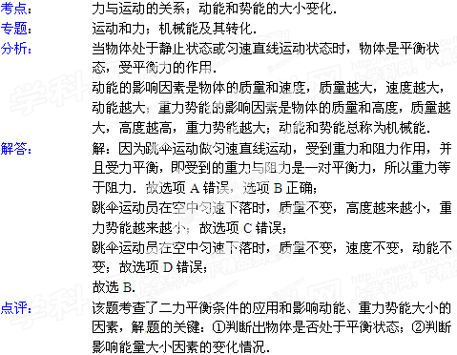
二、填空题（本大题共8个小题，每小题2分，共16分）
19．（2分）（2014•邵阳）为了驾驶员与乘客的安全，交警部门要求驾驶员与乘客都系好安全带，因为快速行驶的汽车，一旦发生碰撞，车身停止运动，而乘客的身体由于 惯性 会继续向前运动，容易发生伤害事故．

考点： | 惯性．
专题： | 运动和力．
分析： | 一切物体都具有惯性，汽车刹车时，如果没有安全带的保护，乘客会因为自身惯性向前运动而发生事故．所以要让安全带起到保护人体的作用，防止惯性带来的伤害．
解答： | 解：因为乘客和车一起快速运动，一旦发生碰撞，车身停止运动，而乘客的身体由于惯性还要保持原来的运动状态，继续向前运动，容易发生伤害事故．所以驾驶员必须使用安全带．  故答案为：惯性．
点评： | 本题考查了惯性在生活中的应用，惯性与人们的生活密切相关，学习时，多联系、多分析．

20．（2分）（2014•邵阳）我们经常在中央电视台的公益广告中看到：“为了他人的健康，请勿在公共场所吸烟”一个人在公共场所吸烟，不仅影响自己的身体健康，而且由于烟分子的 永不停息的做无规则运动 ，还会影响他人的健康．

考点： | 分子的运动．
专题： | 分子热运动、内能．
分析： | 解答本题需掌握：一切物体的分子都在永不停息的做无规则运动．
解答： | 解：在空气不流通的房间里，只要有一个人吸烟，整个房间就会充满烟味，这是因为一切物体的分子都在永不停息的做无规则运动．公共场所，为了他人的健康，请不要抽烟．  故答案为：永不停息的做无规则运动．
点评： | 本题主要考查学生对：分子运动的了解和掌握，是一道基础题．

21．（2分）（2014•邵阳）从能的转化角度看，在四冲程内燃机的每个工作循环中，将内能转化为机械能的冲程是 做功 冲程．

考点： | 内燃机的四个冲程．
专题： | 比热容、热机、热值．
分析： | 四冲程内燃机包括吸气、压缩、做功、排气四个冲程．其中压缩冲程将机械能转化为内能；做功冲程将内能转化为机械能．
解答： | 解：在内燃机的四个冲程中，做功冲程高温高压的燃气对活塞做功，将内能转化为机械能．  故答案为：做功．
点评： | 此题主要考查了四个冲程中的能量转化情况．压缩冲程与做功冲程发生了能量的转化，转化情况正好相反．

22．（2分）（2014•邵阳）如图，小敏同学在喝牛奶时无意发现，喝牛奶的纸盒变瘪了．她疑惑不解：“自己并未用力捏纸盒，怎么会变瘪呢？”请你告诉她纸盒变瘪的原因是 用力吸后，牛奶袋空气变少，导致盒内压强减小，外部大气压强大于内部压强 ．
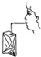

考点： | 大气压强的存在．[来源:学科网ZXXK]
专题： | 气体的压强、流体压强与流速的关系．
分析： | 此题根据大气压的存在分析解答，喝牛奶时是靠大气压把牛奶挤进嘴里的．
解答： | 答：用力吸后，牛奶袋空气变少，导致盒内压强减小，外部大气压强大于内部压强，所以牛奶袋变瘪．
点评： | 这是一道生活应用题，要结合物理规律解决分析．

23．（2分）（2014•邵阳）沿海地区昼夜温度变化比内陆小，这是因为沿海地区多水，水的比热容比沙石的比热容 大 （选填“大”或“小”）的缘故．
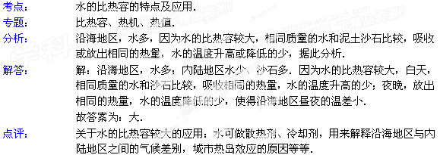
24．（2分）（2014•邵阳）2013年2月，我国科学家研究出了一种超轻材料，这种材料被称为“全碳气凝胶”．它是迄今为止世界上最轻的材料，其密度仅0.16kg/m³，则体积为2m³的这种气凝胶的质量为 0.32 kg．

考点： | 密度公式的应用．
专题： | 密度及其应用．
分析： | 已知物质的密度和体积，利用公式m=ρV得到其质量．
解答： | 解：  由ρ=得，  气凝胶的质量为：  m=ρV=0.16kg/m³×2m³=0.32kg．  故答案为：0.32．
点评： | 考查密度公式的应用，因条件已给出，难度不大，属于基础题．

25．（2分）（2014•邵阳）酷夏季节，烈日炎炎，很多人喜欢下河下塘游泳．一个密度与水相同的实心物体，放入足够多的水中静止时，它将处于 悬浮 （选填“漂浮”或“悬浮”）状态．因为人体密度与水的密度大致相同，所以为了安全，请同学们不要擅自下河下塘游泳．
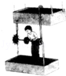

考点： | 物体的浮沉条件及其应用．
专题： | 应用题；浮沉的应用．
分析： | 利用物体的浮沉条件判定，实心物体密度小于水的密度，物体漂浮在水面上；实心物体密度大于水的密度，物体下沉，实心物体密度等于水的密度，物体会悬浮．
解答： | 解：由于一个密度与水相同的实心物体，根据物体的浮沉条件可知：放入足够多的水中静止时，它将处于悬浮状态，所以人体密度与水的密度大致相同，所以为了安全，请同学们不要擅自下河下塘游泳．  故答案为：悬浮．
点评： | 本题考查了物体的浮沉条件，知道根据物体与液体的密度即可判断实心物体的浮沉．

26．（2分）（2014•邵阳）如图所示为一种人们设想中的永动机，它通过高处的水流冲击叶片，叶片的转动又带动抽水机从低处将水抽到高处，从而循环工作，这种永动机 不能够 （选填“能够”或“不能够”）永远工作下去．

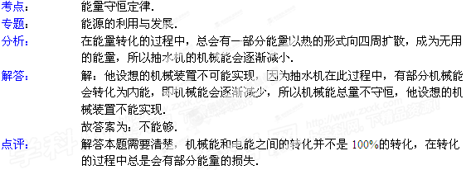
三、作图题与实验探究（本大题共6个小题，第27、28小题各2分，29、30、32小题各6分，31小题8分，共30分）
27．（2分）（2014•邵阳）如图，一束光线从玻璃砖中垂直玻璃面射入空气中，请画出该光线在空气中的传播路径和方向．
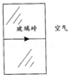

考点： | 作光的折射光路图．
专题： | 光的折射、光的色散．
分析： | 光垂直射到玻璃上时，传播方向不变，但从玻璃中斜射入空气中时，折射角大于入射角．
解答： | 解：光线从玻璃砖中垂直玻璃面射入空气中时，传播方向不变，如下图所示：  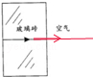
点评： | 本题考查了光的折射现象的作图．注意当垂直从一种介质中入射到另一透明介质中时，传播方向不变，而从玻璃斜射入空气中时，折射角大于入射角．

28．（2分）（2014•邵阳）如图，一个桃子静止在水平桌面上，请画出桃子所受桌面对它支持力的示意图．
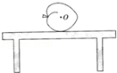

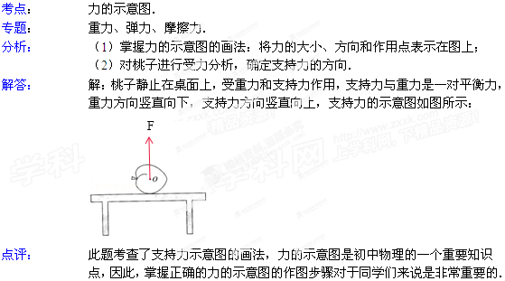
29．（6分）（2014•邵阳）小芳同学用如图所示的实验装置探究“水沸腾时温度变化的特点”．
（1）在图甲中，温度计的使用方法存在的错误之处是 温度计的玻璃泡接触了容器壁 ．（2）小芳同学在水温升高到90℃时开始记录数据，并根据数据画出了水的温度随加热时间而变化的图象，如图乙所示．从图乙中可以看出水的沸点是 98 ℃．
（3）从乙图中还可看出，水在沸腾过程中不断 吸收 （选填“吸收”或“放出”）热量且温度保持不变．
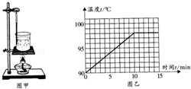

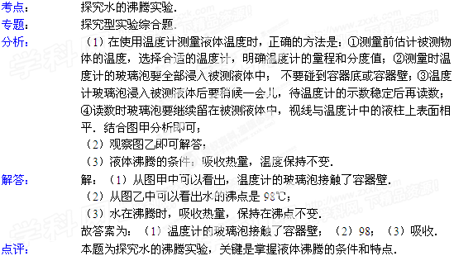
30．（6分）（2014•邵阳）某同学在“探究浮力大小与哪些因素有关”的实验中：
（1）如图甲、乙，先用弹簧测力计吊着石块，弹簧测力计的示数为1.6N，然后让石块完全浸没在水中，弹簧测力计的示数变为1N，则石块受到水的浮力为 0.6 N．
（2）如图丙，用弹簧测力计缓慢将石块拉出水面，随着石块露出水面的体积越来越大，观察到弹簧测力计的示数也越来越大，则石块受到的水的浮力越来越 小 （选填“大”或“小”）．说明浮力的大小与石块浸入水中的体积有关．（3）通过比较图乙和图 丁 ，可以探究浮力大小跟液体密度是否有关．
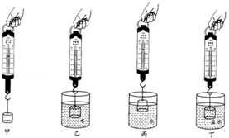

考点： | 探究浮力大小的实验．
专题： | 探究型实验综合题．
分析： | 石块受到的浮力等于重力与测力计示数之差；  应用控制变量法分析图示实验，根据实验现象分析答题．
解答： | 解：（1）石块受到的浮力：F_{浮}=G﹣F=1.6N﹣1N=0.6N；  （2）石块受到的浮力：F_{浮}=G﹣F，石块的重力G不变，测力计示数F越来越大，则石块受到的浮力越来越小；  （3）探究浮力与液体密度的关系，应控制物体排开液体的体积相等而液体密度不同，由图示实验可知，图乙与图丁所示实验物体排开液体体积相等而液体密度不同，可以用图乙与图丁所示实验探究浮力与液体密度的关系．  故答案为：（1）0.6；（2）小；（3）丁．
点评： | 本题考查了求石块受到的浮力、判断浮力如何变化、实验现象分析等，知道实验原理、应用控制变量法分析图示实验即可正确解题．

31．（8分）（2014•邵阳）图甲为小红同学设计的“探究电流与电阻关系”的实物电路图．
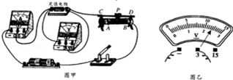
（1）连接电路时开关应处于 断开 状态（选填“断开”或“闭合”）．
（2）开关闭合前，滑动变阻器的滑片P应移至 A （选填“A”或“B”）端．
（3）当小红同学闭合开关后，发现电流表无示数，电压表有示数且大小接近电源电压，则电路中出现的故障可能是定值电阻发生了 断路 （选填“短路”或“断路”）．
（4）排除故障后，移动滑动变阻器滑片P，当电压表示数为2V时，记下电流表示数．当将原来5Ω的电阻换成10Ω的电阻后，电压表示数如图乙所示．要使电压表示数保持2V不变，应将滑动变阻器的滑片P向 A （选填“A”或“B”）端移动．

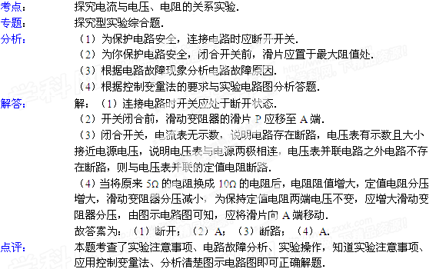
32．（6分）（2014•邵阳）小猴和小白兔同时发现了一个实心胡萝卜，它们都想多分点．小猴提出分配方案：将胡萝卜放在三角形石块的尖端，调节胡萝卜位置，使胡萝卜静止时保持水平，然后沿支点处竖直切开，各拿一份，如图甲所示．小白兔说：“我要长的那一头！”，小猴却暗自高兴．
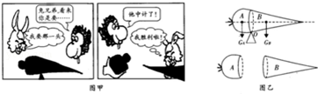
请问：
（1）从质量角度来看，小猴有没有吃亏？答： 没有 ．
（2）从图乙可看出，造成上述现象的原因是：A端重力的力臂 小于 （选填“大于”或“小于”或“等于”）B端重力的力臂，根据杠杆平衡的条件可得出：A端的质量 大于 （选填“大于”或“小于”或“等于”）B端的质量．
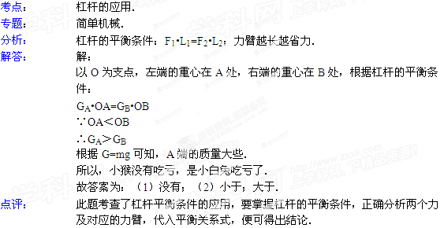

四、计算题（本大题共2个小题，每小题9分，共18分）
33．（9分）（2014•邵阳）邵坪高速是连接邵阳市与新邵坪上沪昆高铁站的重要交通线，全长约34km，预计于今年年底正式通车．通车后，邵坪高速将与沪昆高铁实现无缝对接，有望实现1h左右从邵阳抵达长沙．若一辆小车质量为1.5×10³kg，每个车轮与路面的接触面积为0.15m²，如图所示，请计算（g取10N/kg）：
（1）该小车的重力为多少N？
（2）该小车静止在水平路面上对路面的压强为多少Pa？
（3）若邵坪高速限速100km/h，该小车驶完邵坪高速全程最少需多少h？
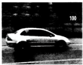

考点： | 重力的计算；速度公式及其应用；压强的大小及其计算．
专题： | 计算题；长度、时间、速度；重力、弹力、摩擦力；压强、液体的压强．
分析： | （1）已知小车的质量，根据G=mg计算小车的重力；  （2）小车对地面的压力等于小车自身的重力，又知小车有四个轮子和每个车轮与路面的接触面积，根据p=计算压强；  （3）已知路程和速度，根据v=变形计算需要的时间．
解答： | 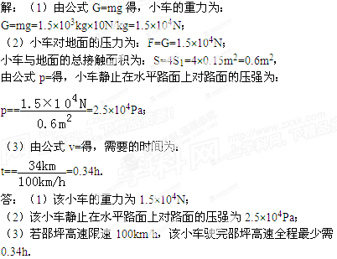
点评： | 本题考查重力、压强、速度的公式的应用，把对应的物理量代入相对应的公式内计算即可，难度不大．

34．（9分）（2014•邵阳）家用电饭煲是利用电流的热效应来工作的，如图是某种型号电饭煲的简化电路．当温控开关S闭合时，电饭煲处于加热状态，此时若它两端的电压为220V，它的功率为1100W（不考虑温度对电阻值的影响）．则
（1）电饭煲在加热状态下工作0.1h，消耗的电能为多少kW•h？
（2）R₀的电阻为多少Ω？
（3）当温控开关S断开时，电饭煲的总功率与加热状态时相比，将如何变化？并请说明原因．
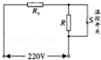

考点： | 电功的计算；欧姆定律的应用；电功率的计算．
专题： | 计算题；欧姆定律；电能和电功率．
分析： | （1）已知加热时的功率和工作时间，根据W=Pt计算消耗的电能；[来源:学*科*网]  （2）当温控开关S闭合时，R被短路，电路中只有R₀，已知额定加热功率和额定电压，可利用公式R=求得加热电阻的电阻；  （3）电源电压U不变，由P=可知，电阻越大电功率越小，电饭煲处于保温状态，电阻越小电功率越大，电饭煲处于加热状态．
解答： | 解：（1）t=0.1h，P=1100W=1.1kW  由公式P=得，消耗的电能为：  W=Pt=1.1kW×0.1h=0.11kW•h；  （2）U=220V，P=1100W  由公式P=得，R₀的电阻为：  R₀==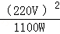=44Ω；  （3）当温控开关S断开时，电阻R₀与电阻R串联，根据欧姆定律，两种情况相比，当S断开时饮水机的工作电流较小，根据P=UI可知，此时饮水机消耗的电功率也较小．故当S断开时饮水机处于保温状态．  答：（1）（1）电饭煲在加热状态下工作0.1h，消耗的电能为0.11kW•h；  （2）R₀的电阻为44Ω；  （3）当温控开关S断开时，电饭煲的总功率与加热状态时相比，将变小，因为当S断开时，电阻R₀与电阻R串联，由欧姆定律可知，饮水机的工作电流较小；根据P=UI可知，此时饮水机消耗的电功率也较小．
点评： | 分析清楚电路结构、应用电功率变形公式、串联电路特点、电功公式即可正确解题．

